Faschingsfingerspiel
Alle meine Fingerlein,  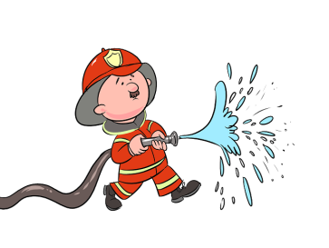  lad‘ ich heut zum Fasching ein. | alle Finger wackeln
Der Daumen kommt als erster an,  er geht heute als Feuerwehrmann. | Daumen wackelt
Der Zeigefinger kommt dazu  Als Pirat mit Kakadu. | Zeigefinger wackelt
Der Mittelfinger, schaut nur hin!  er geht heut als Königin. | Mittelfinger wackelt
Der Ringfinger kommt nun angefahr’n  Als Lokführer mit der Bimmelbahn. | 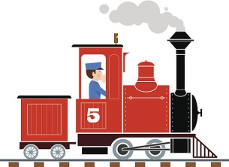  Ringfinger wackelt
Und zuletzt in hohem Bogen  Kommt ein Bienlein angeflogen. | Kleiner Finger kreist in der Luft
Sie tanzen alle wild umher  Einmal kreuz und einmal quer. | Alle Finger tanzen umher
Am Abend ist die Feier aus  Und alle gehen froh nach Haus. | Finger zur Faust schließen
